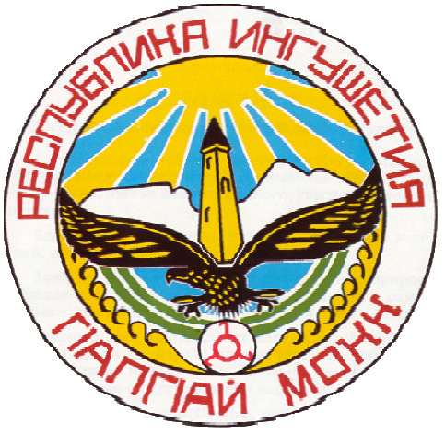

**РЕСПУБЛИКА ИНГУШЕТИЯ**

**Г1АЛГ1АЙ РЕСПУБЛИКА**

**Государственное казенное общеобразовательное учреждение «Средняя общеобразовательная школа №2 с.п.Яндаре»**

 инд. 386138 РИ Назрановский район, с.п.Яндаре, ул.Орджоникидзе,54

**ПРИКАЗ № 139**

по ГБОУ «СОШ№2 с.п. Яндаре им.Р.А.Ганижева»

от 18 сентября 2022 года «О проведении школьного этапа

всероссийской олимпиады школьников

в 2022- 2023 учебном году»

В целях организованного проведения школьного этапа всероссийской олимпиады школьников и во исполнении приказа ), приказа министерства образования Р.И. «Об организации и проведении школьного этапа всероссийской олимпиады школьников в 2022 - 2023 учебном году», приказом Отдела образования администрации Назрановского района № 28 от 16.09.2022 «О проведении всероссийской олимпиады школьников в 2022-2023 учебном году

ПРИКАЗЫВАЮ:

1. Провести школьный этап для обучающихся 4 классов по математике и русскому языку, для обучающихся 5-11 классов по общеобразовательным предметам: английский язык, астрономия, биология, география, русский язык, информатика и ИКТ, история, литература, математика, ингушский язык, основы безопасности жизнедеятельности, обществознание, технология, физика, физическая культура, французский язык, химия с 1 октября по 25 октября 2022 года.
2. Назначить ответственной за проведение школьного этапа всероссийской

олимпиады школьников в 2022-2023 учебном году заместителя директора по УВР

Мизиеву Л.Х.

1. Утвердить состав жюри школьного этапа всероссийской олимпиады по каждому общеобразовательному предмету, по которому проводится олимпиада в очной форме (приложение 1).
2. 4. Организовать подготовку и проведение школьного этапа олимпиады в соответствии с нормативными документами в следующие сроки:

|  |  |  |  |
| --- | --- | --- | --- |
| №  п/п | Предмет | Сроки проведения | |
| 1 | Русский язык | 01.10.2022 | |
| 2 | Обществознание | | 05.10.2022 |
| 3 | Физика | | 06.10.2022 |
| 4 | Литература | | 07.10.2022 |
| 5 | История | | 10.10.2022 |
| 6 | Иностранный язык | | 11.10.2022 |
| 7 | Биология | | 12.10.2022 |
| 8 | Астрономия | | 13.10.2022 |
| 9 | ОБЖ | | 14.10.2022 |
| 10 | Химия | | 17.10.2022 |
| 11 | География | | 18.10.2022 |
| 12 | Технология | | 19.10.2022 |
| 13 | Математика | | 20.10.2022 |
| 14 | Физическая культура | | 21.10.2022 |
| 15 | Информатика | | 22.10.2022 |
| 16 | Ингушский язык | | 24.10.2022 |
| 17 | Ингушская литература | | 25.10.2022 |

5.1. Сформировать банк данных победителей и призеров школьного этапа олимпиады. срок: до 01 ноября 2022г.

5.2. Считать победителями школьного этапа олимпиады участников, набравших не менее 50 % от максимально возможного балла. Призерами школьного этапа олимпиады признаются следующие за победителем участники, набравшие баллы, составляющие 30 и более процентов от максимально возможных по конкретному образовательному предмету Награждаются не более 30 % участников олимпиады по каждому предмету.

5.3. Разместить результаты школьного этапа олимпиады на официальных сайтах общеобразовательных организаций в сети «Интернет» в срок до 7 календарных дней со дня окончания школьного этапа по соответствующему образовательному предмету (протоколы жюри школьного этапа олимпиады по каждому общеобразовательному предмету) ответственной по сайту Даурбековой З.И..

5.4.. Провести награждение победителей и призеров школьного этапа олимпиады поощрительными грамотами в соответствии с локальными актами общеобразовательных организаций.

6. Обеспечить сохранность жизни и здоровья обучающихся во время проведения школьного этапа олимпиады.

7. Предоставить заявку на участие в муниципальном этапе всероссийской олимпиады школьников срок: до 10 ноября 2022.

Директор / Л.Я.Гандалоева/

С приказом ознакомлена:

**Приложение1**

|  |  |  |  |
| --- | --- | --- | --- |
| №  п/п | Предмет | Председатель жюри | Члены жюри |
| 1 | Русский язык | Мизиева Л. Х. | Гандалоева Т.М.,Хашиева М.А. |
| 2 | Обществознание | Султыгова Л.М., Зязикова М.М., |
| 3 | Физика | Евлоева М.Б., Амерханова З.М., |
| 4 | Литература | Гандалоева Т.М.,Хашиева М.А. |
| 5 | История | Султыгова Л.М., Султыгова З.И. |
| 6 | Иностранный язык | Гандалоева Я.Я. , Акиева З.М. |
| 7 | Биология | Амерханова З.М.,Хашиева М.А. |
| 8 | Астрономия | Евлоева М.Б., Хашиева М.А. |
| 9 | ОБЖ | Нальгиев М.А.,Котиков Р.А. |
| 10 | Химия | Амерханова З.М., Евлоева М.Б., |
| 11 | География | Зязикова М.М., Акиева З.М. |
| 12 | Технология | Дударова Х.М.,Султыгова М.Н. |
| 13 | Математика | Евлоева М.Ю. , Евлоева М.Б., |
| 14 | Физическая культура | Гандалоев А.Р.,Хашиева М.А. |
| 15 | Информатика | Даурбекова З.И. Евлоева М.Б., |
| 16 | Ингушский язык | Гандалоева Т.О.,Ганижева Л.Х. |
| 17 | Ингушская литература | Гандалоева Т.О.,Ганижева Л.М. |